Оборудование и инструменты для рукоделия
Швейная машина (в быту швейная машинка) — техническое устройство для соединения и отделки материалов методом шитья. Швейные машины применяются в швейной, трикотажной, обувной и других отраслях лёгкой промышленности, а также в быту.

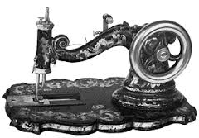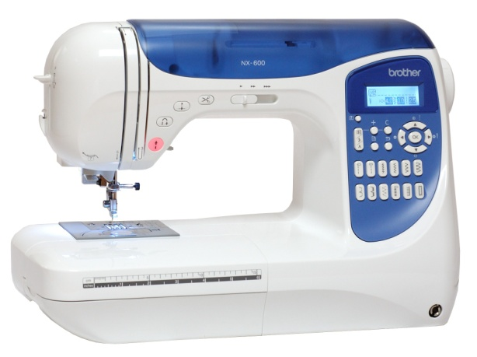

Шпуля - небольшая катушка. На нее наматывается нижняя нитка.
Выпускаются металлические и пластиковые шпули.
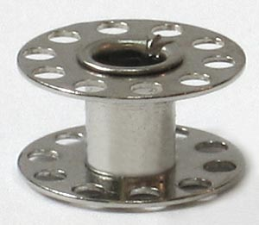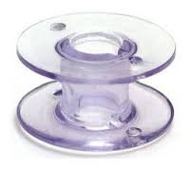
Колпачок шпульный - деталь челночного хода, в которую вставляют шпулю швейной машины. Пружинная пластина, прижимающая нижнюю нитку, регулируется винтом и при необходимости меняет ее натяжение в строчке. Для тонких нитей его нужно увеличить. Для толстых - ослабить. Но желательно реже регулировать натяжение нижней нитки, настраивая строчку лишь натяжением верхней нитки. 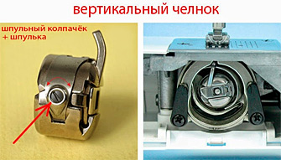 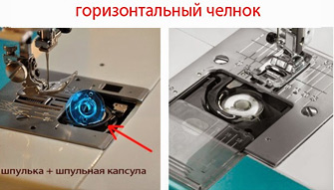
Маховое колесо - С помощью маховика производится управление движением машины, включение и отключение рабочего хода. Намотка нитки на шпульку также происходит через устройство, которое напрямую связано с маховым колесом. Маховое колесо предназначено для ручного прокручивания бытовых швейных машин, оно крутится "на себя". Проворачивать его в другую сторону нельзя. Это приводит к обрыву и запутыванию нитки.

Рычаг реверса – это одно из самых главных элементов в конструкции машины. Режим «реверса» позволяет сделать закрепку (строчка, длиной 0,8- 1 см, которая предохраняет шов от распускания) не разворачивая изделия во время шитья.
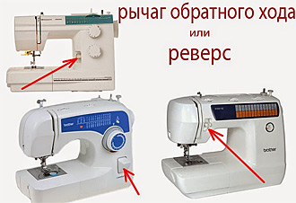

Утюг - элемент бытовой техники для разглаживания складок и заминов на одежде.
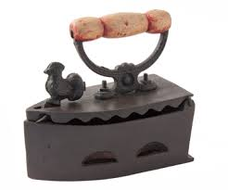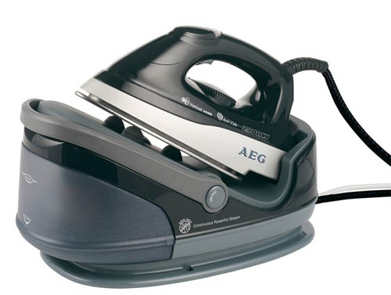
Английская булавка - швейный аксессуар для скрепления деталей ткани. Булавка сделана в виде скрученной на одном конце заостренной проволоки.
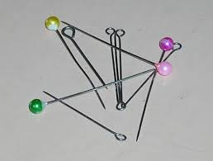
Вышивальные иглы - иглы с большим ушком и длинным острым концом. Они предназначены для различных декоративных работ.
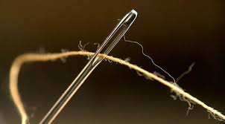
Мел портновский - позволяет наносить на ткань четкие и тонкие линии. Недостаток мела в том, что его следы иногда трудно удалить с ткани, поэтому часто вместо мела используют плоский кусочек качественного мыла (обмылок).
Наперсток - защищает кончик среднего пальца от уколов иглой во время шитья вручную. Подбирается наперсток по размеру. Он должен свободно надеваться на палец, не сдавливая его, но при этом не соскальзывать во время работы. Пользуются им, нажимая на боковую строну наперстка, а не донышком.
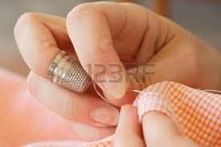
Нитковдеватель - Это петелька из очень тонкой проволочки, закрепленной в плоской пластине, для протаскивания нитки в ушко иголки. Это приспособление помогает не только быстро и без хлопот вдеть нитку в швейную или машинную иглу, но может использоваться, когда нужно вывести нитку на изнанку изделия или устранить затяжки на ткани.
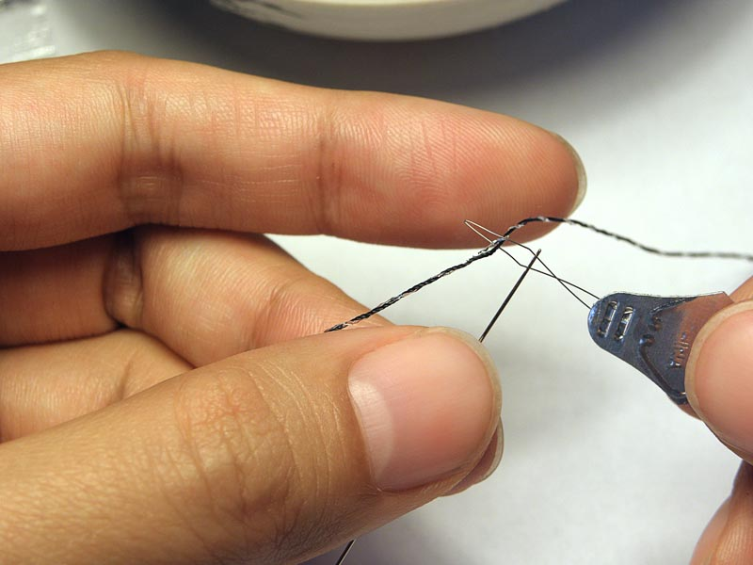
Ножницы для ниток - Портновские ножницы слишком тяжелые и большие. Их неудобно использовать для обрезания ниток, поэтому портные используют специальные небольшие и легкие ножницы для обрезки ниток. Лезвия таких ножниц очень острые и режущие кромки сходятся идеально как две бритвы, поэтому резать ими можно только нитки. Если разрезать такими ножницами даже тонкие ткани их можно быстро затупить и нарушить зазор.

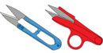

Операции, выполняемые при шитье
и влажно-тепловой обработке
Проутюжить - термин означающий удаление помятостей или складок в раскроенных деталях.
Приутюжить - слегка прогладить утюгом шов или складку, подготовить к примерке. То есть временное создание формы без использования пара.
Разутюжить - припуски швов раскладываются на обе стороны.
Заутюжить - припуски швов закладываются утюгом в одну сторону.
Сутюжить - уменьшить длину среза детали, придавая ей необходимую длину и форму, уплотняя ткань.

Отпарить - удаление блеска на ткани с помощью обильного увлажнения паром с использование проутюжильника из марлевой ткани или ситца. Отпаривается готовое изделие для создания окончательной формы.

Декатирование - используется для предварительной посадки х/б тканей, имеющих способность давать усадку после стирки

Наметать - временно соединить детали изделия по криволинейным линиям.
Настрочить (отделочный вид строчки) - закрепить прямой строчкой две детали, наложенные одна на другую.
Обметать - предохранить открытые срезы ткани от осыпания, обработав их строчкой зигзаг или оверлоком.

Окантовать - обработать срез детали полоской другой ткани, тесьмой для предотвращения осыпания или для отделки.

Отстрочить - термин, подразумевающий прокладывание строчки по краю изделия на определенном расстоянии. Например, отстрочить край воротника на 0,1. Означает, что нужно проложить строчку от края воротника на 0,1см.

Виды материалов
Ткань текстильная — изделие, изготовленное на ткацком станке переплетением продольных (основа) и поперечных (уток) нитей. Имеет толщину 0,1-5мм, ширину обычно до 1,5 м (иногда до 12 м), различную длину.
По виду сырья различают текстильные ткани хлопчатобумажные, шерстяные, шелковые, льняные, из химических волокон.
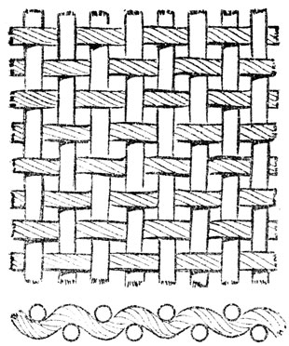
Основа и уток - Большинство тканей ткутся на станках методом переплетения двух нитей, поперечной (основа) и продольной (уток).

Трикотаж — текстильный материал (трикотажное полотно) или готовое изделие из трикотажного полотна, структура которого представляет соединённые между собой петли, в отличие от ткани, которая образована в результате взаимного переплетения двух систем нитей (основы и утка). Для трикотажного полотна характерны растяжимость, эластичность и мягкость. При производстве трикотажных полотен используются синтетические, хлопчатобумажные, шерстяные и шелковые волокна в чистом виде или различных сочетаниях.
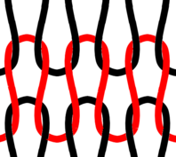
Фетр - плотный нетканый текстильный материал.
